|  |  |  |  |
| --- | --- | --- | --- |
| **Ř Í J E N** | | | |
| pondělí | dle domluvy | Cesta ke zdravé rodině – přímá pomoc rodinám, 739 246 008 | |
| pondělí | 8 - 12 | Volná herna | |
| úterý | dle domluvy | Konzultační a informační středisko v Srdíčku – základní individuální poradenství a zprostředkování poradenství v oblasti prorodinných služeb, 608 000 181, dasatrnkova@seznam.cz | |
| třetí úterý  v měsíci | 9 - 11 | Setkání věřících maminek - Blanka Hájková, 733 754 143 | |
| Středa, pátek  ( pátky volný program) | 8 - 12 | Klub pro rodiče a děti - 739 246 019 | |
| **3. 10.** | **Brambory a traktory** |
| **10. 10.** | **Písníčky o zvířátkách** |
| **17. 10.** | **Sportujeme** |
| **24. 10.** | **Dráček Mráček** |
|  |  | **31. 10.** | **Český lev** |
| **Dne 29. 10. 2018 bude volná herna uzavřena !!!!** | | | |
| středa | 14 - 17 | Mezigenerační setkávání v Srdíčku - 739 246 019 | |
| třetí čtvrtek v měsíci | 10 – 12 | Klub pro rodiče se zdravotně znevýhodněnými dětmi - 739 246 008 | |
| pátek | 8 - 12 | Klub pro rodiče a děti - 739 246 019 | |
| pátek | pro předem objednané | Laktační poradenství - 739 246 019 | |
| **M I M O Ř Á D N É A K C E - Ř Í J E N 2 0 1 8** | | | |
| 5. 10. | od 10:00 | **Období vzdoru**, přednáška klinické psycholožky, psychoterapeutky PhDr. Petry Tenglerové. | |
| 17. 10. | od 16:00 | **Léčebné polévky – *zdravotní gramotnost*,** lektorka **Ing. Dagmar Lužná,** poradce pro výživu a zdravý životní styl, autorka řady knih o makrobiotice | |
| 27. 10. | od 14:00 | **11. Konická drakiáda – Březský vrch –** pořádá SDH Konice, MC Konice a MěKS Konice | |

**Těšíme se na Vás ☺!!!**

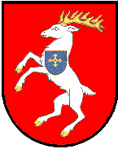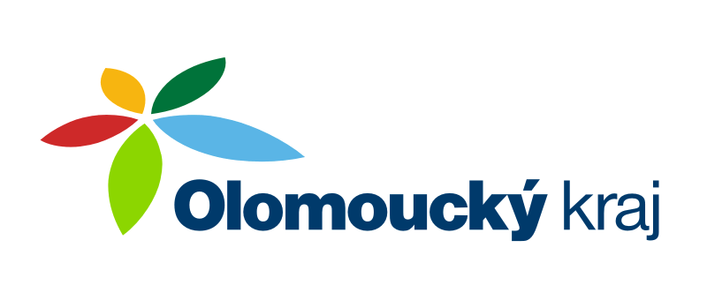

**Aktivity projektu "Rodina od A až do Z"**

jsou podpořeny z dotačního programu Rodina a ochrana práv a dětí MPSV

a z dotačního titulu OL Kraje Podpora prorodinných aktivit